Kunststoff-Verpackungs-Hersteller Greiner Packaging setzt sich für die Materialreduktion bei Joghurtbechern ein

Greiner Packaging verfolgt verschiedene Stoßrichtungen, um seine Verpackungs-Lösungen möglichst nachhaltig zu gestalten. Ein wichtiger Ansatz ist etwa die Materialreduktion bei gleichbleibender oder verbesserter Rezyklierfähigkeit, was sowohl für Gewichts- als auch für CO₂-Einsparungen sorgt. Diese ist nun bei einem Kunststoffbecher für griechisches Joghurt besonders gut gelungen.

- Materialeinsparung von 20 % gegenüber bisherigen Produktionsverfahren
- Reduzierter CO₂-Fußabdruck durch Materialreduktion
- Polypropylen (PP), für Warm- und Kaltabfüllung
- IML-Dekoration für optimales Branding und hochwertige Effekte

Kremsmünster, April 2021. Die österreichische Molkerei Ennstalmilch füllt griechisches Jogurt in verschiedenen Geschmacksrichtungen ab. Greiner Packaging konnte für das Joghurt die ideale Verpackung entwickeln und nun produzieren: ein ansprechend dekorierter Joghurtbecher mit einer signifikanten Kunststoff-Reduktion. Damit folgt der Verpackungshersteller den Marktanforderungen und dem Trend nach sogenannten Lightweight-Verpackungen, die mittels IML-Technologie dekoriert werden können.

Materialreduktion als Ansatz für neue Verpackungen
Greiner Packaging setzt sich im Zuge seiner Nachhaltigkeits-Strategie bereits seit längerem für die Materialreduktion ein. Ziel ist es, Verpackungen mit vergleichbarer Funktionalität und verbesserter Rezyklierfähigkeit als bisher mit reduziertem Gewicht zu produzieren, um so Kunststoff aus Neumaterial, als auch CO₂ einzusparen. Dies ist ein wesentlicher, nachhaltiger Ansatz – neben dem Einsatz von Recyclingmaterialien, nachwachsenden Rohstoffen und der Erhöhung der Rezyklierbarkeit von Verpackungen auf bis zu 100 %.

Weniger ist manchmal mehr
Durch eine Gewichtsreduktion – dank Anpassung der technischen Gegebenheiten in der Produktion – konnte beim neuen Kunststoffbecher für das griechische Joghurt eine Materialeinsparung von 20 % erreicht werden. Dies hat jedoch keinerlei Auswirkungen auf die Funktionalität des Bechers sowie auf dessen Logistik- und Abfülllinien-Tauglichkeit. So ist auch das Vereinzeln der leeren Becher und Aufstapeln von mit Lebensmitteln gefüllten, verschlossenen Bechern nach wie vor problemlos möglich. Der verwendete Kunststoff Polypropylen (PP) ist entsprechend für die Abfüllung von Molkereiprodukten und anderen Lebensmitteln in gekühlter Umgebung oder bei Raumtemperatur ausgelegt. An einer möglichst flächendeckenden Sammel- und Recyclingstruktur wird in Europa bereits intensiv gearbeitet, die Zeichen für eine optimale Rückgewinnung des Werkstoffes in Zukunft stehen also sehr gut. Darüber hinaus ist der CO₂-Fußabdruck beim Transport aufgrund des niedrigeren Gewichts der Becher entsprechend stark reduziert.

Designtechnisch ist fast alles möglich
Auch in puncto Design besticht der Becher aus PP in vielerlei Hinsicht: Durch die In-mold labeling-Technologie, d.h. den Einsatz eines Etiketts, das im Herstellungsprozess eine fixe Verbindung mit dem Becher eingeht, weist der Becher ein hochwertiges Erscheinungsbild auf und sticht im Kühlregal besonders heraus. IML erlaubt ein passgenaues Markenerscheinungsbild in Fotodruck-Qualität, wodurch die Aufmerksamkeit der Konsumenten für das Produkt am Point of Sale gesteigert werden kann. Um zusätzlich Interaktion mit dem Konsumenten zu erzeugen, können doppelseitige oder interaktive Labels eingesetzt werden. So können beispielsweise durch die Integration eines QR-Codes oder Digitaler Wasserzeichen Gewinnspiele, Promotions oder ähnliche Consumer-Engagement-Aktionen umgesetzt werden. Zur Unterstützung der Premium-Erscheinung des Produktes können außerdem vielfältige Oberflächeneffekte eingesetzt werden, wie etwa soft-touch, matte, ultra glänzende, metallische, transparente oder papierähnliche Veredelungen.

Auch erneuerbare Rohstoffe sind eine Option
Im Zuge des vermehrten Einsatzes von nachwachsenden Rohstoffen bietet Greiner Packaging auf Kundenwunsch auch die Verwendung von bio-circular Kunststoffen an, die etwa aus landwirtschaftlichen Produktionsabfällen hergestellt werden. Die Zertifizierung nach ISCC Plus (International Sustainability and Carbon Certification) macht eine entsprechende Auslobung des Zertifikates auf der Verpackung für Greiner Packaging Kunden möglich, wenn auch der Kunde als Teil der Wertschöpfungskette zertifiziert ist. Kundenseitig kann auch eine Siegelplatine aus Polypropylen eingesetzt werden, so dass Becher, IML-Label und Siegelplatine aus dem gleichen Material gefertigt sind, was ein weiteres Plus in Sachen Recyclingfähigkeit bedeutet.

„Der neue, gewichtsreduzierte IML-Becher für griechisches Joghurt ist ein schönes Beispiel dafür, wie sich Greiner Packaging für die Materialreduktion und damit verbundene Gewichts- und CO₂-Einsparungen einsetzt. Auch dass wir darüber hinaus auf Wunsch Produkte aus nachwachsenden Rohstoffen produzieren, die dann wiederum bis zu 100 % recyclebar sind, entspricht voll und ganz unserem Nachhaltigkeitsdenken und unserem Anspruch, die Kreislaufwirtschaft aktiv voranzutreiben,“ erklärt Philipp Maurer, Key Account & IML Category Manager bei Greiner Packaging.

Verpackungs-Facts:
- Technologie: Spritzguss
- Dekoration: IML
- Material: PP, auf Wunsch auch bio-circular

Über Greiner Packaging

Greiner Packaging zählt zu den führenden europäischen Herstellern von Kunststoffverpackungen im Food- und Non-Food-Bereich. Das Unternehmen steht seit über 60 Jahren für hohe Lösungskompetenz in Entwicklung, Design, Produktion und Dekoration. Den Herausforderungen des Marktes begegnet Greiner Packaging mit zwei Business Units: Packaging und Assistec. Während erstere für innovative Verpackungslösungen steht, konzentriert sich zweitere auf die Produktion maßgeschneiderter technischer Teile. Greiner Packaging beschäftigt rund 5.000 Mitarbeiter an mehr als 30 Standorten in 19 Ländern weltweit. 2019 erzielte das Unternehmen einen Jahresumsatz von 690 Millionen Euro (inkl. Joint Ventures). Das sind mehr als 40% des Greiner-Gesamtumsatzes.

Text & Bild:

Textdokument sowie Bilder in hochauflösender Qualität zum Download:

https://mam.greiner.at/pinaccess/showpin.do?pinCode=aPcyELnIOzZQ

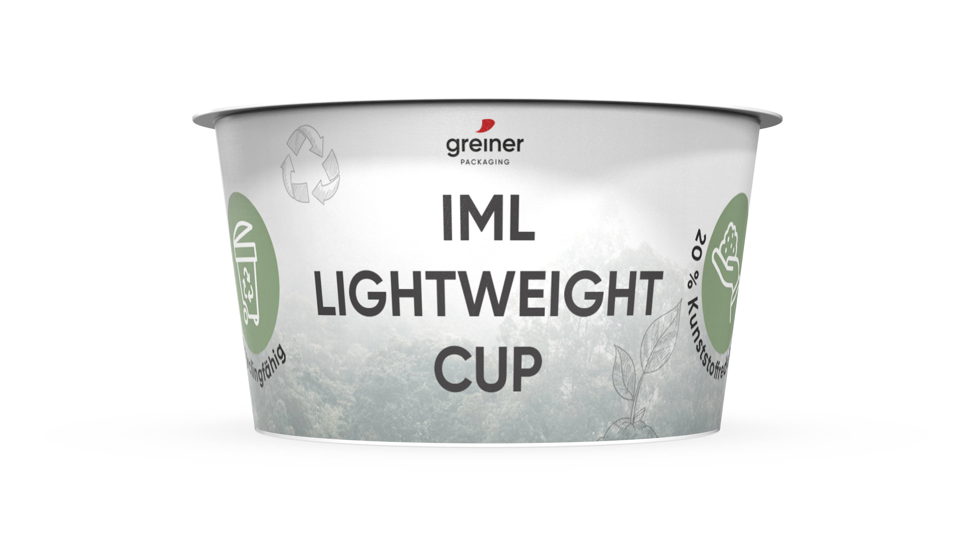

Bildtext: Greiner Packaging hat einen speziellen Joghurtbecher aus PP mit 20 % Materialeinsparung entwickelt.

Über Rückfragen freut sich:
Roland Kaiblinger I Account Executive
SPS MARKETING GmbH | B 2 Businessclass | Linz, Stuttgart
Jaxstraße 2 – 4, A-4020 Linz,
Tel. +43 (0) 732 60 50 38-29
E-Mail: r.kaiblinger@sps-marketing.com
www.sps-marketing.com

